Reto 6

Estudiante: Jose Javier Bailón Ortiz
Asignatura: Programación de servicios y procesos
Convocatoria:
Sumario
1 – Solución propuesta en el paper de Win H. Hesselink 3
2 – Implementaciones 3
3 – Implementación de la versión A 4
3.1 Ejecución del código 4
3.2 Configurar la ejecución 4
3.4 Diagrama de clases 5
4 – Implementación de la versión B 6
4.1 La sección crítica 6
4.2 Visión general del código 7
4.3 Ejecución del código 8
4.4 Configurar la ejecución 8
4.5 Diagrama de clases 9

1 – Solución propuesta en el paper de Win H. Hesselink
El paper presenta una solución al problema de la cena de filósofos en el que un numero N de filósofos siguen el ciclo pensar→ comer→ pensar.

El problema consiste en que cuando un filosofo pretende comer debe usar 2 tenedores, los cuales comparte con los filósofos adyacentes habiendo tantos tenedores como filósofos formando entre todos los filósofos un grafo circular de dimensión 2 (aunque el paper generaliza a cualquier dimensión) donde los tenedores serían las aristas.

La solución propuesta se basa en los siguientes conceptos:
- Un filósofo pueden estar pensando, hambriento o comiendo.
- Si un filosofo no esta pensando esta hambriento
- Los tenedores se tienen en propiedad.
- Un filosofo que tiene en propiedad un tenedor puede prestarlo si lo desea y el tenedor puede ser devuelto.
- Un filosofo puede pedir a otro el uso (que no la propiedad) del tenedor compartido.
- Un filosofo puede dar el tenedor en propiedad a otro filosofo.

Basándose en estos conceptos la solución se articula de la siguiente manera:

Los filósofos pasan por las fases:
- Pensar
- Estar hambriento y conseguir tenedores compartidos con adyacentes
- Comer
- Dar los tenedores a filósofos adyacentes

Cuando un filosofo esta hambriento entonces pide el uso de los tenedores compartidos que no tiene en la mano hasta conseguirlos. Cuando otro filosofo recibe esa petición de uso se pueden dar los siguientes casos:

- Si el tenedor es de su propiedad y esta hambriento no lo cede.
- Si el tenedor es de su propiedad y no esta hambriento lo cede
- Si el tenedor no es de su propiedad lo cede a menos que ya esté comiendo

Una vez un filosofo ha comido, la propiedad y uso de los tenedores se pasa a los filósofos adyacentes.

Además de lo anterior es necesario inicializar el estado de los tenedores de modo que no sea simétrico (que no todos los filósofos posean 1 tenedor) ya que de lo contrario se produciría interbloqueo.

2 – Implementaciones
He implementado la solución en dos versiones. La versión A es tal y como viene expuesta en el paper en su apartado 3. En la versión B he implementado la solución descrita en el apartado 2 del paper con lenguage natural pero en este caso usando un semáforo por filósofo y un valor atómico por tenedor en vez de monitores como hace el paper en su apartado 3.

3 – Implementación de la versión A
Esta versión es la implementación completa según lo descrito en el apartado 3 del paper.
La clase MainReto6A es el punto de entrada, se encarga de configurar los filósofos (clase Filosofo que extiende de Thread), las estadísticas (clase Estadistica) y lanzar el estado asimétrico inicial en el control de propiedad y uso de los tenedores (Clase tenedores).
Tras la configuración del estado inicial se lanzan las carreras de las hebras Filosofo.
La clase Filósofo tiene implementado el comportamiento de cómo transferirse el uso y propiedad de los tenedores según lo descrito en el paper así como el ciclo de pensar, comer..
El uso y propiedad de los tenedores está registrado en la clase Tenedores en dos arrays bidimensionales de booleanos (uno para uso y otro para propiedad) donde el valor de la posición [A][B] define si A tiene la propiedad/uso del tenedor que comparte con B. En la práctica solo se utilizan las posiciones que coinciden con indices de filósofos que comparten tenedores. He probado otra opción donde dos arrays unidimensionales de enteros representaba la propiedad y uso de los tenedores. Calculaba el indice de tenedor a partir de los indices de los filósofos que hacían las peticiones sobre esos datos pero resultaba más lenta que la opción de arrays bidimensionales de booleanos por lo que me he decidido por esta opción.
La clase Estadística registra el estado de los filósofos, las veces que han comido y el tiempo pasado en estado hambriento.
Se puede ver más detalles en el JavaDoc y en los comentarios del propio código.

3.1 Ejecución del código
Paquete: reto6a
Clase main: reto6a.MainReto6A
Compilación: javac reto6a/MainReto6A.java
Ejecución: java reto6a/MainReto6A

Tras ejecutarlo se irá mostrando por consola el estado de los filósofos
Está implementado con un bucle infinito. Para terminar el programa pulsar CTRL+C

3.2 Configurar la ejecución

En la clase reto6a.Config se pueden configurar los tiempos de cada aspecto del programa así como la cantidad de filósofos.

3.4 Diagrama de clases
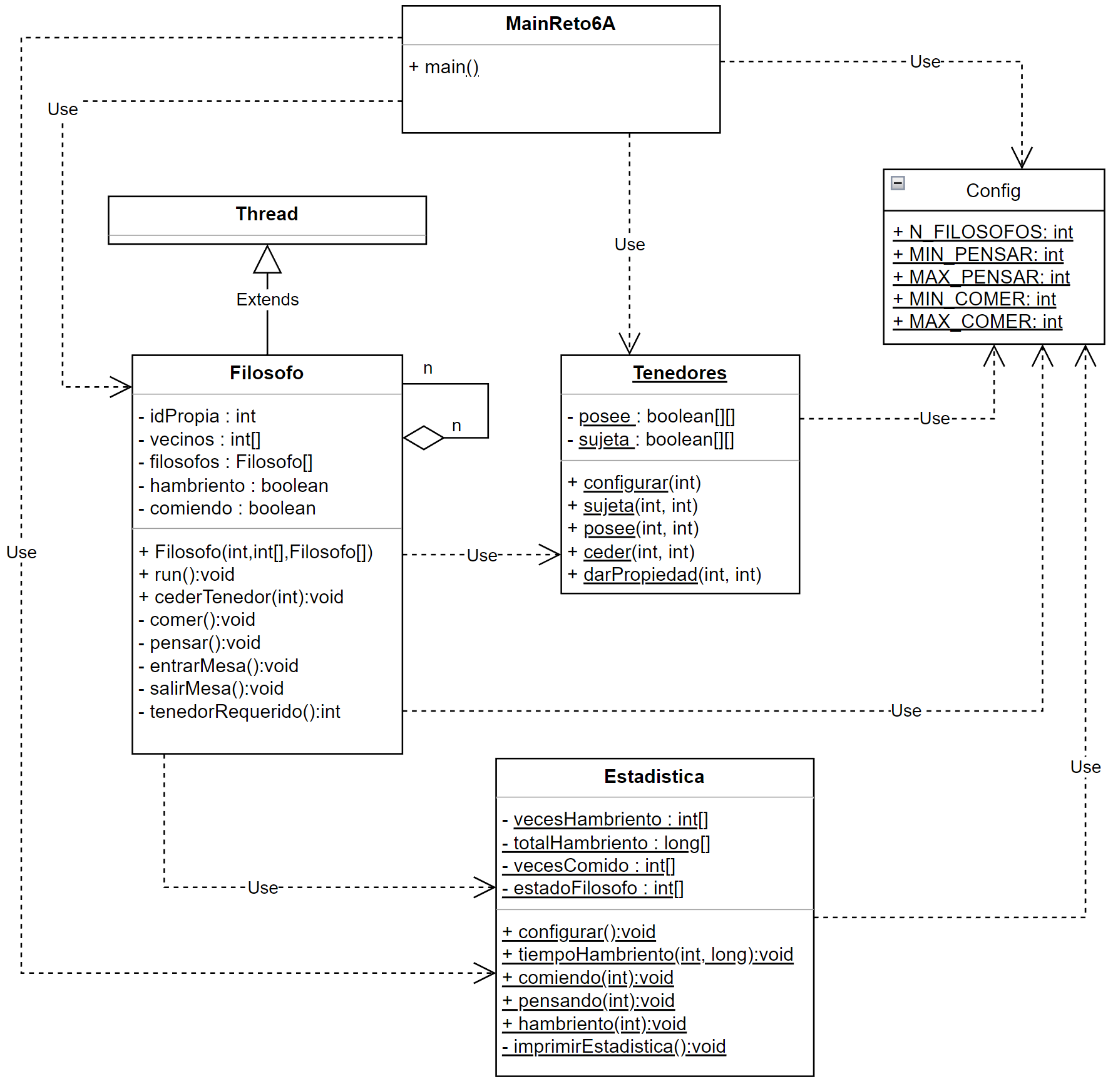

4 – Implementación de la versión B
Esta versión es una implementación alternativa de la solución descrita en el apartado 2 del paper de Win H. Hesselink.
En este caso en vez de implementarla usando monitores, está implementada usando un semáforo por filósofo y un valor atómico en los tenedores.
Los filósofos tienen referencias a los tenedores que comparten y a los filósofos con los que lo hacen. Cada tenedor contiene información de cual es su propietario y de cual es su usuario (qué filósofo lo tiene en la mano). Así cuando un filósofo está hambriento comprueba cada tenedor para ver si lo tiene en la mano y en caso de no tenerlo lo pide al vecino correspondiente. Una vez comprueba que tiene ambos tenedores en la mano se pone a comer.

4.1 La sección crítica
La sección crítica aquí está en la comprobación de que se tienen los dos tenedores en la mano simultáneamente ya que mientras se obtiene el segundo tenedor es posible que se haya prestado el primer tenedor si la implementación fuese:
Coger tenedores:
cogerTenedores() {

hambriento = true;
tieneTenedores=false;

while(!tieneTenedores){

tieneTenedores=true
if (!tieneTenedorDerecho){
vercinoDerecho.pedirTenedorIzquierdo()
tieneTenedores=false
}

if (!tieneTenedorIzquierdo){
vercinoIzquierdo.pedirTenedorDerecho()
tieneTenedores=false;
}
}
comiendo = true;
}

Ceder tenedor si no se esta comiendo y no se esta hambriento teniendo la propiedad del tenedor:
pedirTenedorDerecho() {

if ( !comiendo && !(hambriento && tenedorDerechoEnPropiedad))
tenedorDerecho.setUsuario(vecinoDerecho);

}
Por eso la implementación final está hecha usando un semáforo que permite que se haga de manera atómica la comprobación de que se tienen ambos tenedores y la activación del estado de comiendo sin permitir que mientras sucede todo eso pueda ser cedido alguno de los tenedores:

Coger tenedores:
cogerTenedores() {

hambriento = true;
while (!comiendo){
if (!tieneTenedorDerecho)
vercinoDerecho.pedirTenedorIzquierdo()

if (!tieneTenedorIzquierdo)
vercinoIzquierdo.pedirTenedorDerecho()

semaforoPoderComer.aquire();

if (tieneTenedorDerecho && tieneTenedorIzquierdo)
comiendo = true;
semaforoPoderComer.release();
}

}

Ceder tenedor si no se esta comiendo y no se esta hambriento teniendo la propiedad del tenedor:
pedirTenedorDerecho() {
semaforoPoderComer.aquire();
if ( !comiendo && !(hambriento && tenedorDerechoEnPropiedad))
tenedorDerecho.setUsuario(vecinoDerecho);
semaforoPoderComer.release();
}

Además el atributo de la clase Tenedor que contiene qué filosofo es el usuario está definida como atómica para asegurar una sincronización de valor en las posibles lecturas/escrituras simultáneas.

4.2 Visión general del código
La clase MainReto6B es el punto de entrada, se encarga de crear los tenedores, crear los filósofos, establecer las referencias de cada filósofo con sus vecinos e inicializar el estado asimétrico de propiedad y uso de los tenedores.
Tras la configuración del estado inicial lanza las carreras de las hebras Filosofo.
La clase Filósofo tiene implementado el comportamiento de cómo transferirse el uso y propiedad de los tenedores.
La clase Tenedor tiene información del dueño y usuario actual del tenedor.
La clase Estadística registra el estado de los filósofos, las veces que han comido y el tiempo pasado en estado hambriento.
Se puede ver más detalles en el JavaDoc y en los comentarios del propio código.

4.3 Ejecución del código
Paquete: reto6b
Clase main: reto6b.MainReto6B
Compilación: javac reto6b/MainReto6B.java
Ejecución: java reto6b/MainReto6B

Tras ejecutarlo se irá mostrando por consola el estado de los filósofos
Está implementado con un bucle infinito. Para terminar el programa pulsar CTRL+C

4.4 Configurar la ejecución

En la clase reto6b.Config se pueden configurar los tiempos de cada aspecto del programa así como la cantidad de filósofos.

4.5 Diagrama de clases

